**በግብርና ሚኒስቴር**

**የሩዝ (*Oryza sativa)* ሰብል አመራረት ፓኬጅ**

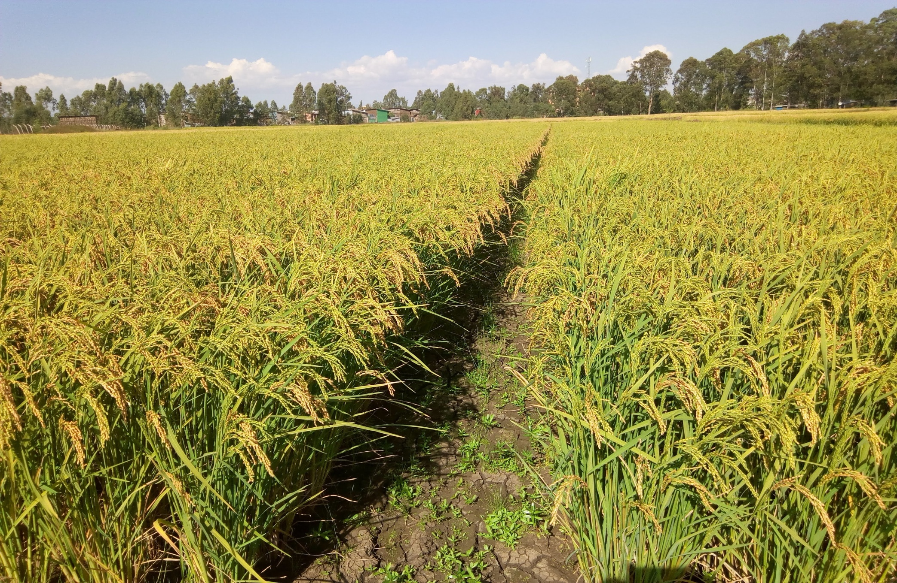

**የካቲት 2016 ዓ.ም**

**አዳማ፤ ኢትዮጵያ**





**በፓኬጅ ክለሳ ላይ የተሳተፉ ባለሙያዎች**

|  |  |  |  |
| --- | --- | --- | --- |
| **ተ.ቁ** | **ስም** | **የመጡበት መስሪያ ቤት** | **የስራ ድርሻ** |
| 1 | ዶ/ር ታደሰ ላቀው | ፎገራ ብ/ሩ/ም/ስ/ማ | የሩዝ አዳቃይ ተመራማሪ |
| 2 | ዶ/ር ባዩህ በላይ | ፎገራ ብ/ሩ/ም/ስ/ማ | የሩዝ አግሮኖሚ ተመራማሪ |
| 3 | ንጋቱ ነገሽ | ግብርና ሚኒስቴር | የመስኖ አግሮኖሚ ተመራማሪ |
| 4 | ከተማ ተዘራ | መልካሳ ግ. ም. ማ. |
| 5 | ንጉሴ አበበ | ሆላታ ግ. ም. ማ. |
| 6 | አንዱዓለም ገብሬ | ግብርና ሚኒስቴር |
| 7 | ዶ/ር አማረ ፉፋ | መልካሳ ግ. ም. ማ. | አረም ሳይንስ ተመራማሪ |
| 8 | አቶ መገርሳ ደበላ | ግ. ት. ኢ | ሰብል በሽታ ባለሙያ |
| 9 | ዶ/ር ጠብቀው ዳምጤ | ደ/ዘይት ግ. ም. ማ. | ኢንቶሞሎጂ ተመራማሪ |
| 10 | ዶ/ር ግርማ ደምሴ | ሆላታ ግ. ም. ማ. |
| 11 | አቶ ላዕከ ከበደ | የኢ.ግ.ም.ኢ | ግብርና ሜካናይዜሽን ዳይሬክተር |
| 12 | ወ/ት ሰብለ ጉታ | መልካሳ ግ. ም. ማ. | ግብርና ሜካናይዜሽን ተመራማሪ |
| 13 | ወ/ት ሳምራዊት ካሴ | መልካሳ ግ. ም. ማ. |
| 14 | አቶ ኤሊያስ በላይ | አማራ ግ. ቢ | ሰብል ዳይሬክተር |
| 15 | አቶ ደጀኔ መንገሻ | ኦሮሚያ ግ. ቢ |

# 1. መግቢያ

የሩዝ ሰብል ከብርዕና አገዳ ሰብሎች ቤተሰብ ውስጥ የሚመደብ ሲሆን ከግማሽ በላይ ለሚሆነው የዓለም ህዝብ ዋና ምግብና የገቢ ምንጭ ነው፡፡ ሩዝ ወደ ሀገራችን የገባው በ1965 ዓ/ም አካባቢ ነው፡፡ በአገር አቀፍ ደረጃ በዝናብ መልማት የሚችል ተስማሚ መሬት ወደ 6 ሚሊዮን ሄክታር ይጠጋል፡፡ በአማራ ክልል (ፎገራ፤ደራ፤ሊቦ፤ባህር ዳር ዙሪያ፤ ሰሜን አቸፈር፤ ሰሜን ሜጫ፤ ጃዊ፤ ጎንደር ዙሪያ፤ ደምቢያ፤ መተማ እና ታች አርማጭሆ)፣ በቤንሻንጉል ጉሙዝ (ፓዌ)፣ በደቡብ ምዕራብ ክልል (ጉራፈርዳ)፣ በትግራይ ክልል (ፀለምት) እና ኦሮሚያ (ጨዋቃ፤ ሸቤ፤በደሌ፤ቦረቻና በደሌ) ወረዳዎች ላይ ሩዝ በዝናብ እየለማ ይገኛል:: ሩዝ በኢትዮጵያ በ2006 ዓ.ም ከ34 ሽህ ሄ/ር በ2014 ዓ.ም 91 ሽህ ሄ/ር የሸፈነ ሲሆን ምርት ከ924 ሺህ ኩ/ል ወደ 2.8 ሚሊዮን ኩ/ል አድጓል፡፡ ምርታማነት ከ27 ኩ/ል ወደ 30 ኩ/ል በሄ/ር ጨምሯል፡፡ ሩዝ በእንጀራ፣ ቂጣ፣ ዳቦ፣ አነባበሮ፣ ሙቅ፣ ገንፎ፣ ቅንጨ፣ ዳቦቆሎ፣ ጠላና አረቄ መልኩ ጥቅም ይሰጣል፡፡ እንዲሁም ገለባውና የሩዝ ብራን ለእንስሳት መኖነት ሲያገለግል ጀንፈሉ ለማገዶነት ያገለግላል፡፡

# 2. የሩዝ ሰብል ልማት ተግዳሮቶች

* የሩዝ ምች (ብላስት)ና አገዳ ሽፋን አበስብስ በሽታዎች
* የምስጥ ችግር (ለጎባ መሬት ሩዝ)
* ቅዝቃዜ ችግርና የግብዓት አቅርቦት በሚፈለገዉ ጊዜና መጠን አለማቅረብ
* የሰብሉ አመራረት በፓኬጁና በመክረ-ሃሳቡ መሰረት በተሟላ መልኩ አለመተግበር
* የቅድም-ምርትና ድህረ-ምርት ሜካናይዜሽን አቅርቦት ችግር
* በየደረጃው ያሉ ባለሙያዎች ለሩዝ ሰብል አዲስ መሆን (የልምድና ዕዉቀት ችግር)

በመሆኑም የሩዝ ልማት ተግዳሮቶች ለመቀነስ፤ ምርትና ምርታማነትን ለማሸሻል ይረዳ ዘንድ እና አዳዲስ የምርምር ውጤቶችን በፓኬጁ ማካተት አስፈላኪ በመሆኑ ከዚህ በፊት የነበረውን የሩዝ ሰብል አመራረት ፓኬጅ መከለስ በማስፈለጉ ይህ የአሰራር ፓኬጅ ተዘጋጅቶ ቀርቧል፡፡

# 3. ተስማሚ ሰነ-ምህዳር

ሩዝን ለማምረት በቂ ውሃ (ዝናብ) እና ተስማሚ ሙቀት በጣም ወሳኝ ቢሆኑም ከዚህ በታች የተገለፁት በሩዝ ምርትና ምርታማነት ላይ የሚኖራቸዉ ተፅኖ የጎላ ነዉ፡፡

**ከፍታ**: ሩዝ ከባህር ጠለል በላይ እሰከ 3000 ሜትር ሊለማ የሚችል ሰብል ነዉ፡፡ በተለይ ከ1500 ሜትር ከፍታ በታች ቦታዎች ላይ የበለጠ ይስማማዋል::

**የአየር ሙቀት፡** ከ18-40 ዲ.ሴ ባለዉ የሚመረት ሲሆን ከ25-35 ዲ.ሴ የበለጠ ይስማማዋል፡፡

**የዝናብ መጠን፡** ሩዝን ለማምረት ከ800 ሚሜ ያላነሰ ዓመታዊ ዝናብ ያስፈልገዋል፡፡ እስከ 2000 ሚ.ሜ ዉሃ ቢያገኝ የበለጠ ይስማማዋል፡፡

**ተስማሚ የአፈር ዓይነት፡** ከቡናማ እስከ ኮትቻ/ጥቁር/ዋልካ አፈር ይስማማዋል፡፡

**የአፈር ኮምጣጤነት፡** ለሰበሉ ተስማሚ የአፈር ጣዕም (soil PH) ከ3.5 እስከ 8.5 ድረስ ነው፡፡

# 4. የተሻሻሉ ቴክኖሎጅዎችና አመራረት ዘዴዎች

## 4.1 የማሳ ዝግጅት

* የሩዝ ማሳ ከ25-30 ሣንቲ ሜትር ጥልቀት ከ3-4 ጊዜ ደጋግሞ አለስልሶ ማረስ::
* በትራክተር የሚታረስ ከሆነ ደግሞ 2 ጊዜ በማረስ በሦስተኛው መዝራት ይቻላል፡
* ለወደቅና መስኖ ሩዝ ማሳው ውሃ ሊያቁር በሚችል መልኩ የአፈር ክትር (በንዲንግ) እና ተዳፋቱንና ወጣገባውን ማስተካከል በሩዝ ምርታማነት ላይ ከፍተኛ አስተዋጽኦ አለው
* ከዉሃ አጠቃቀም አንፃር ጥቅል የሩዝ ሰብል የውሃ ፍላጎት ከ1500-2000 ሚ.ሜ ነው፡፡ ሰብሉ በሚዋለድበት ጊዜ፣ ፍሬ ከመሙላቱ ከ20 ቀን በፊትና ፍሬ ከሞላ 10 ቀን በኋላ ከፍተኛ የሆነ የውሃ ፍላጎት ያሳያል፡፡

## 4.2 ተስማሚ ዝርያዎች

አርሶ አደሮች የተሸሻሉ ዝርያዎችን እንዲጠቀሙ ይመከራል፡፡ በኢትዮጵያ ምርምር ስርዓት ከተለቀቁ 39 ዝርያዎች ወስጥ 25 በዝናብ የሚመረቱ ዝርያዎች በሠንጠረዥ1 ተካተዋል፡፡ እንዲሁም ከተሸሻሉ ዝርያዎች መካከል በአዳዲስ አካባቢዎች በተካሄደ ዝርያን የማላመድ ምርምር ተስማሚ ዝርያዎች ተለይተዋል፡፡ የዝርያዎች ዝርዝር በሠንጠረዥ 2 ቀርቧል፡፡

ሠንጠረዥ 1፡ የተሸሻሉ የሩዝ ዝርያዎችና ባህሪያቶቻቸው

|  |  |  |  |  |  |  |  |
| --- | --- | --- | --- | --- | --- | --- | --- |
| የዝርያ ስም | የተለቀቀበት ዓመት (ዓ.ም) | | ተስማሚ ከፍታ (ሜ) | መድረሻ ጊዜ (በቀን) | የፍሬ ቀለም | ምርታማነት (ኩንታል በሄክታር) | |
| በምርምር ጣቢያ | በአርሶ አደር ማሳ |
| **ለጎባ መሬት** | | | | | | | |
| ፓዌ-2 | | 2012 | 750-1860 | 118 | ነጭ | 50.6 | 48 |
| አዝመራ | | 2011 | 750-1860 | 114 | ነጭ | 48 | 46 |
| ፎገራ 1 | | 2008 | 600-1800 | 105-120 | ነጭ | 42-50 | 32-39 |
| አዴት | | 2006 | 600-1800 | 112-120 | ነጭ | 42 | 24 |
| ነሪካ 13 | | 2006 | 1200-1400 | 104 | ነጭ | 38 | 33 |
| ነሪካ 12 | | 2005 | 600-1850 | 101-132 | ነጭ | 35-41 | 23-34 |
| ጨዋቃ | | 2005 | 1650 | 160 | ነጭ | 42 | 33 |
| ህዳሴ | | 2004 | 600-1850 | 100-130 | ነጭ | 30-42 | 22-32 |
| ጌታቸው | | 1999 | 600-1850 | 97-125 | ነጭ | 3.0 | 2.1 |
| አንዳሳ | | 1999 | 600-1850 | 111-135 | ነጭ | 3.8 | 2.5 |
| ጣና | | 1999 | 600-1850 | 109-135 | ቀይ | 4.4 | 2.4 |
| ነሪካ 3 | | 1998 | 600-1850 | 110 | ነጭ | 45 | 29 |
| ነሪካ 4 | | 1998 | 600-1850 | 110 | ነጭ | 48 | 30 |
| ሱፕሪካ 1 | | 1998 | 600-1850 | 115 | ነጭ | 51 | 23 |
| ኮኪት | | 1991 | 600-1333 | 90-97 | ነጭ | 36 | 28 |
| ፓዌ 1 | | 1990 | 600-1850 | 125-135 | ነጭ | 30 | 20 |
| **ለወደቅ መሬት** | | | | | | | |
| ሰላም | | 2012 | 1350-1810 | 132 | ነጭ | 52 | 48 |
| ሻጋ | | 2009 | 1415-1860 | 110-120 | ቀይ | 49-68 | 39-50 |
| ዋንዛዩ | | 2009 | 1415-1860 | 120-130 | ቀይ | 45-65 | 35-39 |
| አባይ | | 2009 | 800-1860 | 115-125 | ነጭ | 47-53 | 30-41 |
| ርብ | | 2009 | 800-1860 | 130-145 | ነጭ | 44-53 | 35-40 |
| ፎገራ 2 | | 2008 | 500-1590 | 131-139 | ነጭ | 42-61 | 37-49 |
| ሕብር | | 2005 | 1150-1850 | 105-141 | ነጭ | 34-47 | 26-36 |
| ዕድገት | | 2004 | 1150-1850 | 132.8 | ነጭ | 52 | 32 |
| ጉማራ | | 1991 | 1740-1900 | 130 | ቀይ | 38 | 30 |

ሠንጠረዥ 2፡ በአዳዲስ አካባቢዎች በማላመድ የተመረጡ የሩዝ ዝርያዎች

| የዝርያ ስም | የተመረጠበት አካባቢ | | የተመረጠበት ስነ-ምህዳር |
| --- | --- | --- | --- |
| ዞን | ወረዳ |
| ሰላም | ሰሜን ጎጃም | ባህርዳር ዙሪያ | ለወደቅ መሬት |
| ሻጋ | ሰሜን ጎጃም | ባህርዳር ዙሪያ | ለወደቅ መሬት |
| አዊ | አየሁ ጓጉሳ፤ጓንጓ | ለወደቅ መሬት |
| ፓዌ-2 | አዊ | ጃዊ | ለጎባ መሬት |
| አዝመራ | አዊ | ጃዊ | ለጎባ መሬት |
| ፎገራ-1 | አዊ | ጃዊ | ለጎባ መሬት |

## 

## 4.3 የዘር ወቅት

* የሩዝ የዘር ወቅት እንደ አካባቢው ሁኔታና የዝናብ አጀማመር ይለያያል፡፡
* ሞቃታማና ርጥበት አዘል በሆኑ አካባቢዎች ደረቅ ዘር ወይም የአጎነቆለ ዘር ለሚጠቀሙ ከሰኔ መጀመሪያ ሳምንት እስከ ሰኔ 15 ድረስ መዝራት ይመከራል፡፡
* ፎገራና አካባቢው ያሉ ሩዝ አብቃይ አካባቢዎች ዝናቡ እንደመጣ መሬት አለስልሶና አዘጋጅቶ ቀድሞ መዝራት ያስፈልጋል፡፡
* ሩዝን በቀጥታ ዘር በመዝራ ማምረት በማይቻልበት ወቅት ሩዝን ችግኝ አፍልቶ በማዛመት ማልማት ይቻላል፡፡ ለዚህም ችግኙን ከ21-35 ቀን ቀድሞ በማዘጋጀት የዝናብ ሁኔታው በደንብ ሲስተካከል ችግኞችን ማዛመት ያስፈልጋል፡፡ ፎገራ አካባቢ ከግንቦት መጨረሻ ሳምንት ችግኞችን በማዘጋጀት የዝናቡን አመጣጥና በቂ ርጥበት መኖሩን ተገንዝቦ ከሰኔ ግማሽ እስከ ሀምሌ ግማሽ ችግኞችን ማዛመት ይመከራል፡፡

## 4.4 የዘር መጠን እና አዘራር /አተካከል ዘዴዎች

### 4.4.1 የዘር መጠን

* የምንጠቀመው የሩዝ ዘር ከበሽታና ከተለያዩ ባዕድ ነገሮች ነጻ የሆነ፣ ያልተሰባበረ እና የብቅለት ደረጃው ከ90% በላይ መሆን አለበት፡፡
* በፎገራ አካባቢ ለወደቅ መሬት (lowland) 100 ኪ/ግ በሄ/ርና፤ ለጎባ መሬት (upland) 120 ኪግ በሄ/ር ሲሆን በፓዌ አካባቢ ደግሞ ለጎባ መሬት 80 ኪ/ግ በሄ/ር ዘር መጠቀም ያስፈልጋል፡፡
* በችግኝ ለሚዛመት ሩዝ ለአንድ ሄክታር 25 ኪ.ግ ዘር መጠቀም ይመከራል፡፡

### 4.4.2 አዘራር ስልት/ዘዴ

* የሩዝ ሰብል በሁለት አይነት መንገድ ሊዘራ ይችላል፡፡ እነርሱም
  + በቀጥታ ዘሩን ማሳ ላይ በመዝራት (Direct Seeding) እና
  + ችግኝ አፍልቶ ወደ ዋናው ማሳ በማዛመት (Transplanting) ናቸው፡፡
* በቀጥታ ዘሩን ማሳ ላይ በብተና ወይም በመስመር ሊዘራ ይችላል:: ነገር ግንበመስመር መዝራት የተሻለ ዉጤት ለማግኘት ጠቀሜታው የጎላ ነው፡፡
* **የ**ሩዝ ዘርን አጎንቁሎ ወይም በደረቁ መዝራት ይቻላል፡፡ ለማጎንቆል ዘሩን ለ48 ሰዓት በውሃ ውስጥ ከዘፈዘፍን በኋላ ለ1 ቀን በእርጥብ ጨርቅ ወይም በንጹህ የቃጫ ጆንያ ማቆየትና ለግማሽ ቀን በማቆየት እንዲበቅል ከተደረገ በኋላ መትከል፡፡
* በመስመር ሲዘራ የተከላ ርቀት በፎገራ አካባቢ 25 ሣ.ሜ እንዲሁም በፓዌ አካባቢ ደግሞ 30 ሳ.ሜ ነው፡፡ በመስመሮች መካከል ያለው ርቀት ጠብቆ 175 ግራም ዘር በ100 ሜትር ርዝመት ወይም የአንድ ቆርኪ ግማሽ ዘር በአንድ ሜትር ርዝመት በፈሰሱ ላይ መጥኖ በማንጠባጠብ መዝራት ያስፈልጋል፡፡
* አንድሄክታር ማሳ በችግኝ ለማልማት በ100 ካ.ሜ መደብ የተፈላ ችግኝ ያስፈልጋል፡፡
* መደቡም ሲዘጋጅ፤ 1 ባልዲ የተፈለፈለ የሩዝ ገለባ፣ ዳፕ/ኤንፒኤስ 50 ግራም ወይም አንድ እፊኝ ዩሪያ እና አንድ ባልዲ ኮምፖስት መጠቀም ይመከራል፡፡
* የሩዝ ችግኝ 21 ቀን ሲሆነዉ ወደዋናው ማሳ ይዛመታል፡፡ በመስመር መካከል 25 ሳ.ሜ ርቀትና በተክሎች መካከል 20 ሳ.ሜ ርቀት በመጠቀም በእያንዳንዱ የመትከያ ጉድጓድ ላይ ከ2-3 ችግኝ መትከል ያስፈልጋል፡፡

## 4.5 የማዳበሪያ መጠንና አጠቃቀም

### 4.5.1 ሰው ሰራሽ ማዳበሪያ

**የማደበሪያ መጠን፡** አርሶ አደሮች በምርምር የተገኙ የማዳበሪያ አጠቃቀም ምክረ ሀሳቦችን ከታች በቀረበዉ ሠንጠረዥ መሠረት መጠቀም ይኖርባቸዋል፡፡ የምርምር ውጤት ምክረሀሳብ ከሌለ 100 ኪ/ግ ዩሪያና 50 ኪ/ግ ኤን ፒ ኤስ መጠቀም ይቻላል፡፡ ነገር ግን ሩዝ ሊመረት የታሰበው በወንዝ ዳር፣ ጎርፍ በሚተኛበትና በሃይቅ አካባቢ ደለላማ መሬት ላይ ከሆነ የመጀመሪያው ዓመት ላይ ማደበሪያ መጨመር አይመከርም፡፡

ሠንጠረዥ 3. የማዳበሪያ መጠን እና አጠቃቀም ምክረ-ሃሳብ የተሰራላቸው አካባቢዎች

|  |  |  |  |  |  |
| --- | --- | --- | --- | --- | --- |
| ሙከራው የተካሄደበት ቦታ (ወረዳ) | የማዳበሪያ መጠን ኪ/ግ በሄ/ር | | የማዳበሪያ አጨማመር (ኪ/ግ በሄክታር) | | |
| ናይትሮጅን-ፎስፈረስ | ዩሪያ-ኤን ፒ ኤስ | በዘር ጊዜ (ዩሪያ-ኤን ፒ ኤስ) | በመዋለድ ወቅት (ዩሪያ) | ከማዘርዘር በፊት (ዩሪያ) |
| መተማ እና ታች አርማጭሆ (ጎባ መሬት) | 88-38 | 150-100 | 0-100 | 75 | 75 |
| ጸለምት | 69-23 | 139-61 | 35-61 | 52 | 52 |
| ፓዌ አካባቢ  (ጎባ መሬት) | 92-23 | 170-61 | 36-61 | 67 | 67 |
| አሶሳ | 92-46 | 177-121 | 36-121 | 71 | 71 |
| ፎገራ አካባቢ  (ጎባ መሬት) | 138-46 | 250-121 | 69-121 | 104 | 104 |
| ፎገራ አካባቢ  (ወደቅ መሬት) | 184-46 | 350-121 | 103-121 | 274 | አያስፈልግም |

**የማዳበሪያ አጠቃቀም፡** ኤን ፒ ኤስ ለሁሉም አካባቢና የአዘራር ዘዴ በሙሉ በዘር ወቅት የሚጨመር ሲሆን የዩሪያ ማዳበሪያ በሚከተለዉ መልኩ ይጨመራል፡-

* ለጎባ መሬት ሩዝ ከመተማና አርማጭሆ በስተቀር ከሦስት እኩል በመክፈል፤ የመጀመሪያውን 1/3ኛ በዘር ወቅት ከኤን ፒ ኤሱ ጋር ቀላቅሎ መጠቀም፣ ሁለተኛውን 1/3ኛ ሰብሉ መዋለድ ሲጀምር አረም ከታረመ በኋላ እና ሦስተኛውን 1/3ኛ ደግሞ ከማዘርዘሩ በፊት ከአረም ነፃ በማድረግ በአናት ላይ መጨመር ያስፈልጋል፡፡
* መተማና ታች አርማጭሆ አካባቢ 1/2ኛ ዩሪያ ሰብሉ ከፍተኛ መዋለድ ደረጃ ሲደርስ ቀሪው 1/2ኛ ደግሞ ሰብሉ ከማዘርዘሩ በፊት ከአረም ነፃ በማድረግ ይጨመራል፡፡
* ለወደቅ መሬት ሩዝ ለፎገራና አካባቢው አዘራሩ በቀጥታ በዘርም ሆነ በችግኝ በማዛመት በምናከናውንበት ጊዜ 1/3ኛውን ዩሪያ በዘር ወይም በተከላ ጊዜ መጨመር ይኖርበታል፡፡ ቀሪውን 2/3ኛ ዩሪያ ደግሞ ሰብሉ ከፍተኛ መዋለድ ደረጃ ሲደርስ ከአረም ነፃ በማድረግ እና ውሃውን በማጠንፈፍ በአናት ላይ መጨመር ያስፈልጋል፡፡
* በችግኝ ለሚለማው ሩዝ የተከላ እርቀቱን በመጠበቅ ለእያንዳንዱ ተክል ከሰብሉ ጎን ከ3-5 ሴ.ሜ ርቀትና ጥልቀት ላይ ይጨመራል፡፡
* በፎገራ አካባቢ (ለወደቅ መሬት) ከላይ የተመጠነዉን ኤን ፒ ኤስ እና ዩሪያ በማቀላቀል 5.6 ግራም ወይም አንድ ሙሉ ቆርኪ በአንድ ሜትር ርቀት በተከታታይ ለተተከሉ 5 ችግኞች እኩል ይጨመራል፡፡ ቀሪውን ዩሪያ ደግሞ ሰብሉ ከፍተኛ መዋለድ ደረጃ ሲደርስ አረም ከታረመ በኋላ 6.85 ግራም ወይም አንድ ቆርኪ ስፍር በአንድ ሜትር ርቀት በተከታታይ ለተተከሉ 5 ችግኞች ይጨመራል፡፡
* ዩሪያ የሚጨመረው አፈሩ ውስጥ በቂ እርጥበት በሚኖርበትና ጧት ወይም ከሰዓት ቢሆን ይመረጣል፡፡

### 4.5.2 የተፈጥሮ ማዳበሪያ አጠቃቀም

በየተፈጥሮ ማዳበሪያ አጠቃቀም ላይ በተደረጉ ጥናቶች መሰረት ምክረ ሀሳቦች ተገኝተዋል፤-

* በፎገራ አካባቢ 75 ኩ/ል በሄ/ር ፍግ፡ ከ50% ሰው ሰራሽ ማዳበሪያ፤ እንዲሁም በከፋ (ጎጀብ) እና በቤንቺ ማጂ (ኩጃ) አካባቢ 50 ኩ/ል በሄር ፍግ ከ75% ሰው ሰራሽ ማዳበሪያ ጋር በመደባለቅ መጠቀም አዋጭ መሆኑን ያመለክታል፡፡
* በምርምር ተደግፎ ምክረ ሀሳብ ላልወጣላቸው አካባቢዎችና ኮምፖስት እያዘጋጁ ለሚጠቀሙ አርሶ አደሮች በሄ/ር 120 ኩ/ል እንዲጠቀሙ ይመከራል፡፡
* ኮምፖስት/ፍግ ከዘር በፊት አንድ ወር ቀደም ብሎ ማሳዉ ላይ ይጨመራል፡ማሳውን ከአራት እኩል በመከፋፈል የተዘጋጀውን ኮምፖስት እኩል ከአራቱም ክፋይ ማሳዎች ካስቀመጥን በኋላ ወዲያውኑ ማሳው ላይ በመበተንና በእርሻ ከአፈሩ ጋር ማደባለቅ ያስፈልጋል፡፡

## የአመራረት ስርዓት/Cropping system

### 4.6.1 ሰብል ፈረቃ / Crop rotation

* ሰብልን አፈራርቆ መዝራት የአፈር ለምነትን ለመጠበቅ፣ አፈር ወለድ በሽታዎችንና ነፍሳቶችን ለመከላከል፤ አስቸጋሪ አረሞችን ለመከላከልና ምርት ለማሳደግ ይረዳል፡፡
* ሩዝን ከጥራጥሬ፤ ከቅባትና ከአትክልት ጋር ከ1-3 ዓመት ማፈራረቅ የምርት ጭማሪ ያስገኛል፡፡ ሽምብራ እና ጓያን ተከትሎ በመዝራት የዩሪያ ማዳበሪያ ወጪን ይቀንሳል፡፡

### ዳግም ሰብል / Double cropping

* ፈጥኖ የሚደርሱ የሩዝ ዝርያዎችን በመዝራት ዋናዉ ሰብል ከተሰበሰበ በኋላ እንደ ጓያ፤ ምስር፤ አብሽና ሽምብራ መዝራት ይቻላል፡፡
* ይህም በምርት ዘመኑ ሁለት ጊዜ በማምረት የአርሶ አደሩን ገቢ ከማሳደጉም በተጨማሪ የአፈርን ለምነት ጠብቆ ለማቆየት ይረዳል፡፡

### ቅብብሎሽ/relay cropping

* የሩዝ ሰብል ከመታጨዱ ሶስት ሳምንት ቀደም ብሎ /የአፈሩን ርጥበት በማየት/ በሩዝ ማሳ ውስጥ ጓያ ሰብል መዝራት የፎገራ አካባቢ አርሶ አደሮች ጥሩ ተሞክሮ ነዉ፡፡
* ይህ አሰራር አርሶ አደሩ በአንድ የምርት ወቅት የተለያዩ ምርት ለማግኘት ከማገዙም በላይ የአፈር ለምነትን ያሻሽላል፡፡

## ሰብል ጥበቃ

## አረም ቁጥጥር

* ንፁህ ዘር መጠቀም፣ የሰብል ፈረቃ ማካሄድ፣የሰብል ቃርሚያን ሰብስቦ ማቃጠልና ማሳን ማዘጋጀት ተገቢ ነው፡፡
* ሩዝን ከአረም ለመከላከል ባህላዊ፤ ኬሚካል እና ማረሚያ ማሽን መጠቀም ይቻላል፡፡
* ሰብሉ ከበቀለ ከ15 እስከ 25 ቀናት ባለው ጊዜ ውስጥ የመጀመሪያ አረም፤ ከ35 እስከ 40 ቀናት ባለው ጊዜ ሁለተኛውን፤ ከ50 እስከ 60 ቀናት ባለው ጊዜ ደግሞ ሦስተኛውን አረም ማከናወን ያስፈልጋል፡፡ አራተኛ አረም እንዳሰፍላጊነቱ ማከናወን ያሰፈልጋል፡፡
* ፀረ-አረም ኬሚካል መጠቀም ግዴታ ሲሆን ሰፋፊ ቅጠል ላላቸው የአረም ዓይነቶች 2,4-ዲ 1 ሊትር በሄ/ር ስሌት አረሙ ከ2-3 ቅጠል ሲያወጣ መጠቀም ይመከራል፡፡
* ሌሎች የተመዘገቡ ፀረ-አረም ኬሚካሎችን አምራቹ የአጠቃቀም መመሪያ መከተል፡፡
* የወደቅ ሩዝ አምራች አርሶ አደሮች በእጅ የሚገፋ ማረሚያ መጠቀም ይችላሉ፡፡እነዚህን ማረሚያ መሳሪያዎች መጠቀም የሚቻለው በመስመር ለተዘራ የሩዝ ማሳ ሲሆን ማሳውም የተስተካከለና በዉስጡ በቂ ዉሃ መያዝ ይኖርበታል፡፡

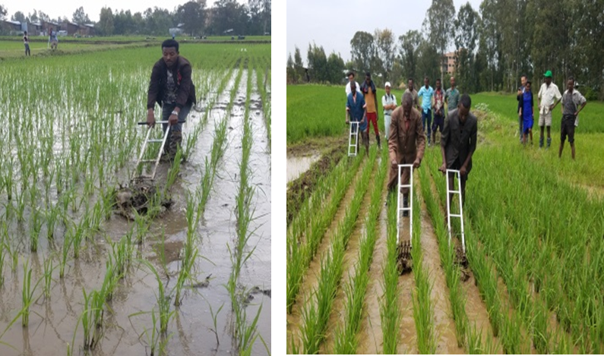

ሥዕል 1፡ በሰው ጉልበት የሚገፉ ማረሚያ መሳሪያዎች

### 4.7.2 የሩዝ በሽታ መከላከልና ቁጥጥር

* በኢትዮጵያ የሩዝ አገዳ ሽፋን አበስብስ በፎገራ አካባቢ እና ብላስት በፓዌና ጨዋቃ አካባቢዎች እንዲሁም ብራዎን ሰፖት በጨዋቃ አከባቢ በሰብሉ ላይ ጉዳት አድርሰዋል፡፡

**የሩዝ አገዳ ሽፋን አበስብስ (Rice sheath rot)**

* የዚህ በሽታ የመጀመርያ ምልክቶች የሚታዩት ከላይኛው የመጨረሻ ቅጠል ሽፋን ላይ ብቻ ሲሆን የመጨረሻ ቅጠል ሽፋን ላይ ቀለም መቀየር ይጀምራል፡፡ የተጎዱዉ የሩዝ ዛላ በሸፉን ውስጥ ይቀራሉ ወይም በከፊል ሊወጣ ይችላል። ያልወጣዉ ዛላ ባለበት ይበሰብስና የፍሬዉ ዉጫዊ ክፍል ቀይ-ቡናማ ወደ ጥቁር ቡናማ ይለወጣል።
* ይህ በሽታ የሩዝ ዛላን እድገት በመግታት ያልተሟላ ዘር እንዲፈጠር በማድረግ የሩዝ ምርት እንዲቀንስ ያደርጋል፡፡ በተጨማሪም በሽታዉ ዛላዉ እንዲበሰብስ በማድረግ ፍሬዉ እንዲበላሽና ጥራቱ እንዲቀንስ ያደርጋል፡፡

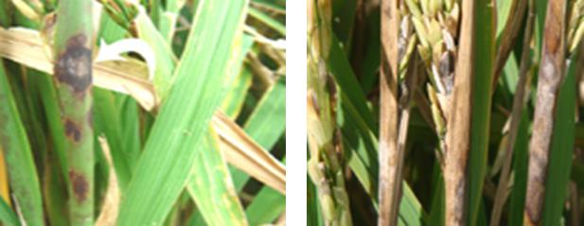

ሥዕል 2፡ የሩዝ አገዳ ሽፋን አበስብስ ምልክቶች

**የሩዝ አገዳ ሽፋን አበስብስ መከላከያ ዘዴዎች**

* በፎገራና አካባቢዉ የሚከሰተውን የሩዝ አገዳ ሽፋን አበስብስ ለመከላከል ሻጋ፤ሰላም እና ዋንዛዬ የመሳሰሉ የተሻሻሉ ዝርያዎችን መጠቀም ይመከራል፡፡
* በፊዚካል ዘዴዘርን በ600C የሞቀ ዉሃ ለ10 ደቂቃ ማከም በሽታውን የመከላከል አንድ አማራጭ መሆኑ በምርምር ተረጋግጧል፡፡
* እንደ መጨረሻ አማራጭ በምርምር ተረጋግጠው የወጡ ኬሚካሎችና የአጠቃቀም ዘዴዎች ከታች በቀረበዉ ዝርዝር መሰረት መጠቀም ይመከራል፡፡

ሠንጠረዥ 4፡ የሩዝ አገዳ ሽፋን አበስብስ ለመቆጣጠር የሚረዱ ኬሚካሎች

|  |  |  |  |  |
| --- | --- | --- | --- | --- |
| ተ.ቁ | የንግድ ስም | መጠሪያ ስም | አጠቃም | ምክረ ሀሳብ |
| 1 | Proseed Plus 63 WS | Carboxin + Thiram + Imidacloprid | ዘሩን በኬሚካል ማሸት | 200 ግራም/100ኪ.ግ ዘር |
| 2 | Joint 246 FS | Imidacloprid + tebuconazol | ዘሩን በኬሚካል ማሸት | 200 ሚ.ሊ/100ኪ.ግ ዘር |
| 3 | Imidalm T 450 WS | midaclopride 250 gm/kg + thiram 200 gm/kg | ዘሩን በኬሚካል ማሸት | 100 ግራም/100ኪ.ግ ዘር |
| 4 | Apron Star 42 WS | Thiamethoxam 20% + metalaxyl- 20 % + ifenoconazol 2% | ዘሩን በኬሚካል ማሸት | 250 ግራም/100ኪ.ግ ዘር |

**የሩዝ ብላስት በሽታ**

* በተለያዩ የሰብሉ እድገት ደረጃዎች (በቡቃያ፣ በቅጠል፣ በዛላው እና በግንዱ) ሊከሰት የሚችል ሲሆን በቡቃያ ደረጃ ጠቆር ያለ ቡናማ እና በቅጠል ላይ ደግሞ ግራጫ ነጭ ጠባሳ ምልክት ያሳያል፡፡ ምልክቱ በመጠን እየጨመረና እየተዋሃደ ይሄዳል፡፡
* ይህ በሽታ ሩዙ ዘር መስጠት ከመጀመሩ በፊት የሚከሰት ከሆነ ምንም አይነት ምርት አይሰጥም፤ በኋላ ላይ ከተከሰተም ምርትና ጥራቱ ላይ ከፍተኛ ጉዳት ያስከትላል፡፡

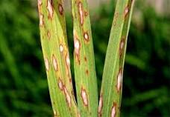

ሥዕል 3፡ የሩዝ ብላስት በሽታ ምልት

**የሩዝ ብላስት በሽታ መከላከያ ዘዴዎች**

* በሽታውን በባህላዊ ዘዴ ለመከላከል ያለፈውን ዓመት የሩዝ ቃርሚያ ሰብስቦ መስወገድ
* ሰብሉ ከተሰበሰበ በኋላ እንደገና የሚበቅሉ የሩዝ ተክሎችን መፈተሽና መንቀል
* በሽታውን የሚቋቋሙ ዝርያዎችን መጠቀም፤
* ግድታ ሲሆን ዘሩን በቲራም ግራኑፍሎ 80 ደብሊዉ ፒ ኬሚካል አሽቶ መጠቀም
* ሌሎች በአገራችን የተመዘገቡ ፀረ-ሻጋታ ኬሚካሎችን በአምራቹ የአጠቃቀም መመሪያ መሰረት መጠቀም ይቻላል፡፡

### 4.7.3 የሩዝ ነፍሳት ተባይና መከላከያዉ

* በኢትዩጵያ በሩዝ ተባይና መከላከያ መንገዶች ላይ የተደረገ ጥናት በጣም ውስን ነው፡፡ሰለሆነም የተወሰኑ የሩዝ ተባዩችና መቆጣጠሪያ ዘዴያቸዉ እንደሚከተለዉ ቀርበዋል፡-

**ምስጥና መከላከያ ዘዴዎች**

**ባህላዊ፡**

* ንግስቷን ማስወገድ፣ ኩየሳን በውሃ ማጥለቅለቅ፣ ፍግ መጠቀም፣ ሰብሉ እነደደረሰ ወዲያው ማጨድ ምስጥን ሩዝ ላይ ጉዳት እንዳያደርስ ይረዳሉ፡፡

**የፀረ-ተባይ ኬሚካል**

* ክሎሮፓይሪፎስ ኢታይል 48 EC እና ፊፕሮኒለ 50 SC በመያዣዉ (ሌበሉ) ላይ በተገለፀው የአጠቃቀም መመሪያ መሰረት በመርጨት ምስጥን መከላከል ይቻላል፡፡

**የሩዝ ነቀዝና መከላከያ ዘዴዎች**

የሩዝ ነቀዝ እድገቱን የጨረሰው ጎልማሳም ሆነ እጪ/ትሉ በሩዝ ፍሬ ላይ ጉዳት ያደርሳሉ፡፡

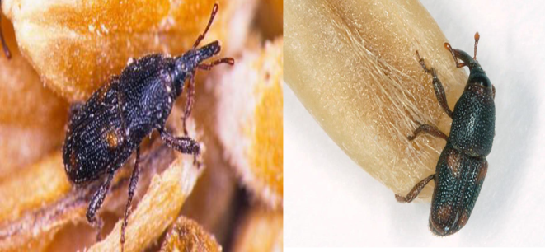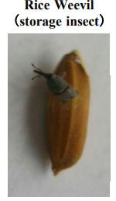

ሥዕል 4፡ የሩዝ ነቀዝ (Rice Weevil)

**የሩዝ ነቀዝ መከላከያ ዘዴዎች**

**ባህላዊ**

* የጎተራውን ንጽህና መጠበቅ እና ከፍ ብሎ እንዲቀመጥ ማድረግ፣
* እIM ¾T>ŸT‹uƒ Ô}^­‹ ¾}S[} እIM ŸSÓv~ uòƒ uÅ”w TîÇƒ
* Ÿ}KÁ¿ ›=’`ƒ Åe„‹ (›SÉ (wood ash at the rate >2.5% w/w)& c=M¢c?¡ (SilicoSec at 0.05% w/w)& òM}` Ÿ?¡ (Filter cake or Melkabam at 1% w/w)) Ò` ›i„ TekSØ
* ዘመናዊ ሄርሜቲክ የእህል ማከማቻዎችን መጠቀም፤ እነሱም ሱፐርግሬይን ፕሮ ባግ፤ፒክስ ባግ፣ ኩኩን እና ሜታል ሳይሎ ናቸው፡፡

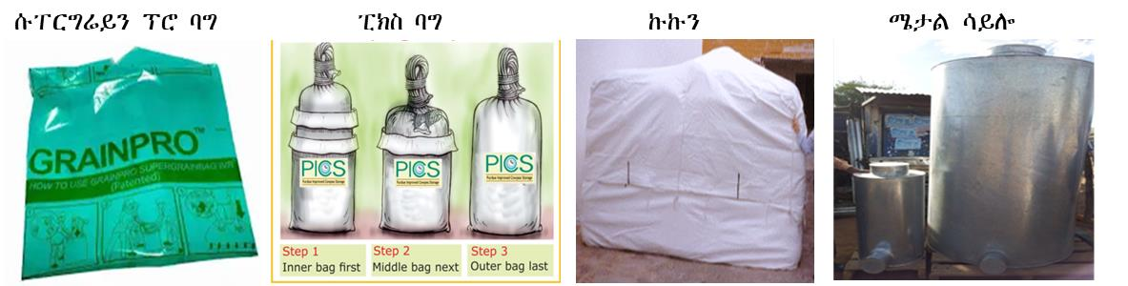

ሥዕል 5፡ ዘመናዊ ማከማቻዎች

በተጨማሪ የሩዝ ነቀዝ ተባይን ለመቆጣጠር የተለያዩ ፀረ-ተባይ ኬሚካሎችን ከታች በቀረበዉ ምክረሀሳብ መሰረት መጠቀም ያስፈልጋል፡፡

ሠንጠረዥ 5፡ የሩዝ ነቀዝን ለመቆጣጠር የሚዉሉ ፀረ-ተባይ ኬሚካሎች

|  |  |
| --- | --- |
| **የኬሚካል አይነቶች** | **መጠን (አክቲቨ ኢንግሪዲየንት)** |
| ማላታይን 5% ዱቄት | 50 ግራም በኩንታል |
| አክተሊክ 2% ዱቄት | 50 ግራም በኩንታል |
| አልሜትዮ 2.5% ዱቄት | 300 ግራም በኩንታል (ለዘር ብቻ) |
| የተለያዩ መጠኛዎችን እንደ አልሙኒየም ፎስፋይድ (ፎስቶክሲን) የመሳሰሉትን መጠቀም | ከ2-5 ታብሌት በ10 ኩ/ል እህሉን ወይም ጎተራዉን ተገቢነቱ በተረጋገጠ መሸፈኛ ሸፍኖ በመዝጋት በተለይም ነፍሳት መታየት ሲጀምሩ ማጠን |

ሠንጠረዥ 6፡ የፉሚጋንት የአጠቃቀመም ዘዴ

|  |  |  |  |
| --- | --- | --- | --- |
| **አደራረግ** | **እንክብል** | **ፐለት** | **አስተያየት** |
| በሽራ ለሚታጠን እህል | 3-6/ቶን ወይን ከ2-4/ሜ3 | 15 -30 / ቶን ወይም 10-20/ሜ3 | * የአየር እርጥበት (RH) ከ 30% በታች ከሆነ ወይንም የአየር ሙቀት ከ5oC በታች ከሆነ ማጠን ዉጤታማ አይሆንም፡፡ * የአየር እርጥበት ከ60% በታች ከሆነና ማጠንን ለ 6 ቀናት ማቆየት * resistance የፈጠሩ ተባዮች ካሉ እያንዳንዱን የማጠኛ ግዜ በ 3 ቀን ማራዘም፡፡ * ቅንቅኖች ካሉ 10 ቀን ማድረግ፡፡ |
| ለብረት ጎተራዎች ወይም አየር የማስገቡ ማከማቻዎች | 2-5/ቶን | 10-25/ቶን |
| የአየር ሙቀት  10-15 0 C  16-25 0C  >25 0C | 6ቀን  5ቀን  4ቀን | 5ቀን  4ቀን  4ቀን |

# 5. የምርት አሰባሰብና ድህረ-ምርት አያያዝ

ሩዝ በወቅቱ ካልታጨደ ሊረግፍና በተባይም ሊጠቃ ይችላል፡፡ በአንጻሩም ከትክክለኛው የማጨጃ ጊዜ ቀድሞ ከታጨደ ምርቱ ይበሰብሳል ጥራቱም ይቀንሳል፡፡ ስለሆነም በትክክለኛው የማጨጃ ጊዜ ማጨድ፤ መውቃት፤ ማድረቅና ማከማቸት ተገቢ ነው፡፡

**ምርት መሰብሰብ፡** ሩዝ በሁለት መንገድ ይታጨዳል፤ በሰዉ ሀይል እና በማሽን፡፡ በሰው ሀይል ሲታጨድ ለአንድ ሄክታር ማሳ ከ35-45 የሰው ኃይል ይወስዳል፡፡ በሞተር የሚሰራ አነስተኛ ማጨጃ ማሽን ከ2 አስከ 4 ሄክታር በቀን ማጨድ ይችላል፤ ፈጣንና አስተማማኝ፤ 1-2 ሰው ኦፔሬተር ብቻ የሚያስፈለገው ሲሆን በመስመር አጭዶ ያስቀምጣል፡፡ በማሽንም ሆነ በሰዉ ጉልበት ለማጨድ የሰብሉ የድረቀት ደረጃ ወሳኝነት አለዉ፡፡ የጥናት ዉጤቶች እንደሚያሳዩት ሩዝ መታጨድ ያለበት፤

* የፍሬዉ እርጥበት መጠን ከ 20-25% ሲሆን
* ከ80-85% የብርዕ እርጥበት ሲኖረዉ፤
* የአረንጓዴ መጠኑ ከ15-20% ሲደርስ ወይም
* ከዛላው አብዛኛው ክፍል ጠንከር ሲልና ሲደርቅ ነው፡፡

**ሰብል መውቃት፡** ሩዝ ታጭዶ ከተከመረ በኋላ ለረጅም ጊዜ ሳይወቃ መቆየት የለበትም፡፡ በሃገራችን የሩዝ መውቂያ በአብዛኛው የሚከናወነው በእንስሳት በማበራየት ነው፡፡ በፎገራ ብሔራዊ የሩዝ ምርምርና ስልጠና ማዕከል የተፈተሹ የተለያዩ መውቂያ ማሽኖችን አርሶ አደሮች ቢጠቀሙ ይመከራሉ፡፡ መውቂያ ማሽኖችን ለመጠቀም ሰብሉ የተስተካከለ የእርጥበት መጠን ላይ ሊሆን ይገባል፡፡

D:\1. Documents\1. Rice packages and training\1. 2016 E.C package-National\Pictures\Miling machine\Slide2.TIF

ሥዕል 6፡ የተለያዩ የሩዝ መውቂያ መሳሪያዎች

**ሩዝን መመሸን፡** ሩዝ ተወቅቶ ለምግብነት ለመዋል መመሸንና መወልወል ይኖርበታል፡፡ በፎገራ ምርምርና ስልጠና ማዕከል በተደረገ ጥናት ባለ አንድ ደረጃ (የእንገል በርግ) እና ባለጎማ መፈተጊያ ሳታኪ (ባለ ሁለት ደረጃ) ማሽኖች ተፈትሸወ ጥሩ ውጤት አሳይተዋል፡፡ የዓለም ዓቀፍ የሩዝ ምርምር ኢንስቲዩት ምክረ ሀሳብ መሰረት የምርቱ የርጥበት መጠን 14% ሲሆን

ሩዝ ሲመሸን ጥራቱ ከፍተኛ ይሆናል፡፡

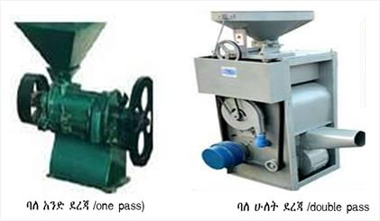

ሥዕል 7፡ የተለያዩ የሩዝ መፈልፈያ ማሽኖች

**ፓራቦይሊንግ፡** ይህ ዘዴ ሩዝን በሞቀ ውሃ ዘፍዝፎና በእንፋሎት ቀቅሎ ከደረቀ በኋላ በመፈልፈል የሩዝን ጥራት የማሻሻል ዘዴ ነው፡፡ የፓርቦይልድ ሩዝ የአሰራር ቅደም ተከተል፡-1)ማጠብና ማጽዳት፤ 2) የታጠበውን ሩዝ በሞቀ ውሃ መዘፍዘፍ፤ 3) በእንፋሎት መቀቀል፤ 4) የእርጥበት መጠኑ ከ 18-14% እስኪደርስ ጥላ ውስጥ ማድረቅ እና 5) የእርጥበት መጠኑ 14% ሲደርስ መመሸን ያሰፈልጋል፡፡

**ማከማቸት፡** በተለያዬ ምክንያት ከዝነው ለማቆየት ለሚፈልጉ አርሶ አደሮች በምርምር ተፈትሸው ዉጤታማ የሆኑ ማከማቻ ቴክኖሎጅዎችን (የብረት ጎተራ እና የማዳበሪያ ከረጢት) መጠቀም የተባይ ጥቃት ከማስቀረቱ በተጨማሪ ጥራቱ ሳይደል ለረጅም ጊዜ ማቆየት ያችላሉ፡፡ የሚከማቸው ሩዝ የተጣራና የደረቀ መሆን ይኖርበታል፡፡ የብረት ማከማቻውን በምንጠቀምበት ጊዜ ደግሞ ውስጥ ያለውን አየር ማስወጣት ያስፈልጋል፡፡

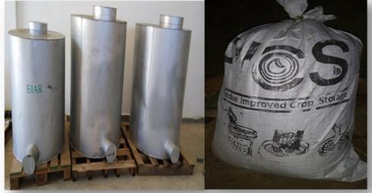

ሥዕል 8፡ የሩዝ ምርት ማከማቻ አማራጮች (ሜታል ሳይሎና ፒክስ ባግ)

# 